**Материально-техническое обеспечение и оснащенность образовательного процесса**

Учебные кабинеты

В школе функционирует 30 оборудованных кабинетов, которые оснащены учебно-методической литературой, техническими средствами обучения на 70-80 %.

 Перечень учебных кабинетов:

* начальных классов - 8 кабинетов
* информатики- 1 кабинета
* русского языка и литературы- 3 кабинета
* иностранного языка- 2 кабинета
* математики- 4 кабинета
* истории– 2 кабинета
* химии - 1 кабинет
* физики - 1 кабинет
* географии - 1 кабинет
* биологии - 1 кабинет
* технологии - 2 кабинета
* ОБЖ – 1 кабинет
* кубановедения – 1 кабинет
* музыка – 1 кабинет
* малый спортивный зал для занятий «Самбо» - 1 кабинет

**Начальные классы**: № 4 - 51 кв.м; № 5 – 51 кв.м; № 6 – 48,6 кв.м; № 7 – 46,8 кв.м; № 8 – 49,2 кв.м; № 9 – 48,6 кв.м; № 10 – 49,2 кв.м; № 21 – 50,4 кв.м (оснащены АРМ учителя, интерактивными досками, проекторами, нетбуками, ноутбуками, принтерами)

**Информатика**: каб № 19 – 48 кв.м - оснащен интерактивной доской, проектором, компьютерами в количестве 9 шт.

**Русский язык и литература**:

каб № 30 – 52,2 кв.м (ноутбук); каб № 20 – 51,9 кв.м (интерактивная доска, проектор, ноутбук), каб № 12 – 51,6 кв.м (ноутбук, экран, проектор).

**Иностранный язык**: каб № 24 – 51 кв.м; кааб № 28 – 47,4 кв.м – оснащены интерактивной доской, проектором и ноутбуком.

**Математика**: каб № 13 – 47,7 кв.м (ноутбук); каб № 14 – 48,6 кв.м (интерактивная доска, проектор, ноутбук0; каб № 15 – 49,2 кв.м (МФУ, ноутбук).

**История**: каб № 22 – 52,8 кв.м; каб № 23 – 48,0 кв.м (интерактивная доска, проектор).

**Химия**: каб № 26 – 68,4 кв.м оснащен необходимым оборудованием, для лабораторных работ и мебелью (вытяжной шкаф для опытов, ноутбук, цифровые лаборатории для школьников, наборы ОГ Э по химии). Лаборатория – 14,4 кв.м.

**Физика**: каб № 11 – 62,4 кв.м оснащен необходимым оборудованием, для лабораторных работ и мебелью(столы для точных лабораторных работ, робот-манипулятор, (ноутбук, цифровые лаборатории для школьников, МФУ, расширенный робототехнический набор). Лаборатория – 17,4 кв.м.

**География**: каб № 25 – 48,0 кв.м (ноутбук, экран, проектор).

**Биология**: каб № 16 – 68,4 кв.м оснащен необходимым оборудованием, для лабораторных работ и мебелью (вытяжной шкаф для опытов ,ноутбук, интерактивная доска, проектор, цифровые лаборатории для школьников, микроскоп цифровой).

**Технология**: каб № 40 – 61,3 кв.м и каб № 47 – 33,5 кв.м оснащен необходимой мебелью и учебно-производственным оборудованием, (ноутбук, экран, проектор, принтер, швейные машины, утюг, лекало, оверлог). Кухня – 17,6 кв.м.

**ОБЖ**: каб № 31 – 50,4 кв.м (необходимое оборудование, макеты, инвентарь, информационные плокаты).

**Кубановедение**: каб № 18 – 48,0 кв.м.

**Музыка**: каб № 41 – 67,0 кв.м (комплект оборудования для кабинета музыки).

**Малый спортивный зал** для занятий «Самбо»: каб № 42 – 50,6 кв.м (борцовский ковер и спортивный комплекс).

## Мастерские и лаборатории

Трудовое обучение второй ступени осуществляется раздельно. Девочки изучают домоводство в кабинете домоводства, мальчики в мастерской. Материально-техническая база мастерских соответствует технике безопасности эксплуатации на уроках технологии.

В кабинетах физики и химии имеются лаборатории с достаточным количеством приборов, химических реактивов и другим оборудованием для проведения практических и лабораторных работ учащихся.

## Условия для занятия физкультурой и спортом

В школе созданы условия, способствующие укреплению здоровья обучающихся посредством физической культуры и спорта. Имеется спортивный зал для проведения уроков физической культуры, внеурочной деятельности. Также в спортивном зале школы во второй половине дня проводятся секционные занятия.  При школе есть спортивная площадка, где дети могут заниматься в тёплое время года.

**Спортивный зал** расположен на первом этаже здания школы площадью289,1 кв.м, что позволяет заниматься физической культурой одновременно до пятидесяти учащихся (два класса), оснащен всем необходимым оборудованием, для занятий волейболом, баскетболом, прыжками, гимнастикой, лазанием по канату, скамейками гимнастическими.

**Спортивная площадка** для занятий спортом в теплое время года состоит из беговой дорожки, баскетболом и волейболом, имеется рукоход и турники для малышей и взрослых, полоса препятствий и прыжковая яма.

**Кабинеты Точка роста:** химия (26 каб), физика (11 каб), биология (16 каб). Оснащение кабинетов проводилось в рамках реализации мероприятий государственной программы Краснодарского края "Развитие образования", в рамках регионального проекта "Современная школа" ("Точка Роста").

|  |  |  |  |  |  |  |
| --- | --- | --- | --- | --- | --- | --- |
| МБОУ СОШ №15 им. А.П.Маресьева п. Мирской муниципального образования Кавказский район были получены следующие материалы и оборудование: | | | | | | |
| № п/п | Наименование | Количество, шт. | Цена за единицу, руб. | Стоимость, руб. | Дата ввода в эксплуатацию | Место установки оборудования |
| 1 | Робот-манипулятор учебный | 1 | 309 942,50 | 309 942,50 | 07.09.2021 | кабинет физики №11 |
| 2 | Набор ОГЭ по химии | 1 | 12 624,70 | 12 624,70 | 19.10.2021 | кабинет химии № 26 |
| 3 | Ноутбук | 1 | 58 955,88 | 58 955,88 | 29.10.2021 | кабинет химии № 26 |
| 4 | Ноутбук | 1 | 58 955,88 | 58 955,88 | 29.10.2021 | кабинет физики №11 |
| 5 | Ноутбук | 1 | 58 955,88 | 58 955,88 | 29.10.2021 | кабинет биологии №16 |
| 6 | Микроскоп цифровой 5LS | 1 | 13 930,00 | 13 930,00 | 29.10.2021 | кабинет биологии №16 |
| 7 | Мышь компьютерная Defender Patch MS-759 | 3 | 161,81 | 485,43 | 29.10.2021 | кабинет № 11,16,26 |
| 8 | Цифровая лаборатория для школьников (Физика) | 1 | 34 825,87 | 34 825,87 | 30.12.2021 | кабинет физики №11 |
| 9 | Цифровая лаборатория для школьников (Физика) | 1 | 34 825,87 | 34 825,87 | 30.12.2021 | кабинет физики №11 |
| 10 | Цифровая лаборатория для школьников (Физика) | 1 | 34 825,87 | 34 825,87 | 30.12.2021 | кабинет физики №11 |
| 11 | Многофункциональное устройство (МФУ) Pantum M6550NW | 1 | 14 300,00 | 14 300,00 | 30.12.2021 | кабинет физики №11 |
| 12 | Цифровая лаборатория для школьников | 1 | 45 380,72 | 45 380,72 | 30.12.2021 | кабинет физики №11 |
| 13 | Цифровая лаборатория для школьников | 1 | 45 380,72 | 45 380,72 | 30.12.2021 | кабинет физики №11 |
| 14 | Цифровая лаборатория для школьников | 1 | 67 546,93 | 67 546,93 | 30.12.2021 | кабинет биологии №16 |
| 15 | Цифровая лаборатория для школьников | 1 | 67 546,93 | 67 546,93 | 30.12.2021 | кабинет биологии №16 |
| 16 | Набор по закреплению изучаемых тем по предметным областям основного общего образ | 2 | 9 495,01 | 18 990,02 | 30.12.2021 | кабинет химии № 26 |
| 17 | Цифровая лаборатория для школьников | 1 | 76 400,43 | 76 400,43 | 30.12.2021 | кабинет химии № 26 |
| 18 | Цифровая лаборатория для школьников | 1 | 76 400,43 | 76 400,43 | 30.12.2021 | кабинет химии № 26 |
| 19 | Цифровая лаборатория для школьников (Химия) | 1 | 27 363,18 | 27 363,18 | 30.12.2021 | кабинет химии № 26 |
| 20 | Цифровая лаборатория для школьников (Химия) | 1 | 27 363,18 | 27 363,18 | 30.12.2021 | кабинет химии № 26 |
| 21 | Цифровая лаборатория для школьников (Химия) | 1 | 27 363,18 | 27 363,18 | 30.12.2021 | кабинет химии № 26 |
| 22 | Цифровая лаборатория для школьников (Биология) | 1 | 29 663,43 | 29 663,43 | 30.12.2021 | кабинет биологии №16 |
| 23 | Цифровая лаборатория для школьников (Биология) | 1 | 29 663,43 | 29 663,43 | 30.12.2021 | кабинет биологии №16 |
| 24 | Цифровая лаборатория для школьников (Биология) | 1 | 29 663,43 | 29 663,43 | 30.12.2021 | кабинет биологии №16 |
| 25 | Расширенный робототехнический набор | 1 | 112 333,00 | 112 333,00 | 30.12.2021 | кабинет физики №11 |
|  |  | **28** |  | **1 313 686,89** |  |  |

## Организация досуговой деятельности

Для организация досуга в школе есть все необходимое - актовый зал на 150  посадочных мест, оборудованный музыкальной аппаратурой; кабинет музыки; несколько помещений для школьных кружков.

**Библиотека** была открыта в 1971 году. Расположена на первом этаже и занимает изолированное помещение площадью 48,6 кв.м и склад учебной литературы - 22,4 кв.м..Читальный зал на 20 посадочных мест оборудован столами для читателей, стульями, книжными стеллажами, книжными шкафами и полками. Библиотека оснащена компьютером, проектором и экраном. Компьютер подключен к сети Интернет. Учащиеся имеют возможность навести всевозможные справки, получить необходимую информацию для использования на уроках и проведения внеклассных и общешкольных мероприятий. Фонд систематически пополняется печатными и электронными цифровыми ресурсами.

Режим работы: пн–пт 09:00–16:00

Выходной: Cб–вс

**Столовая** создана для организации горячего питания обучающихся и состоит из столовой работающей на сырье площадью 72,3 кв.м и помещения для приема пищи площадью 205,3 кв.м, расположена на втором этаже здания школы на 150 посадочных мест.

**Медицинский кабинет** расположен на втором этаже площадью 36,1 кв.м имеет необходимое оборудование включая ростометр, весы, аппарат Ротта с таблицами для определения острот зрения, динамометры, рециркуляторы бактерицидные и т.к..

**Пост Охраны** расположен на первом этаже здания школы у входной двери в вестибюль

площадью 127,5 кв.м., оснащен тревожной кнопкой, металлоискателем и камерами внешнего и внутреннего наблюдения.

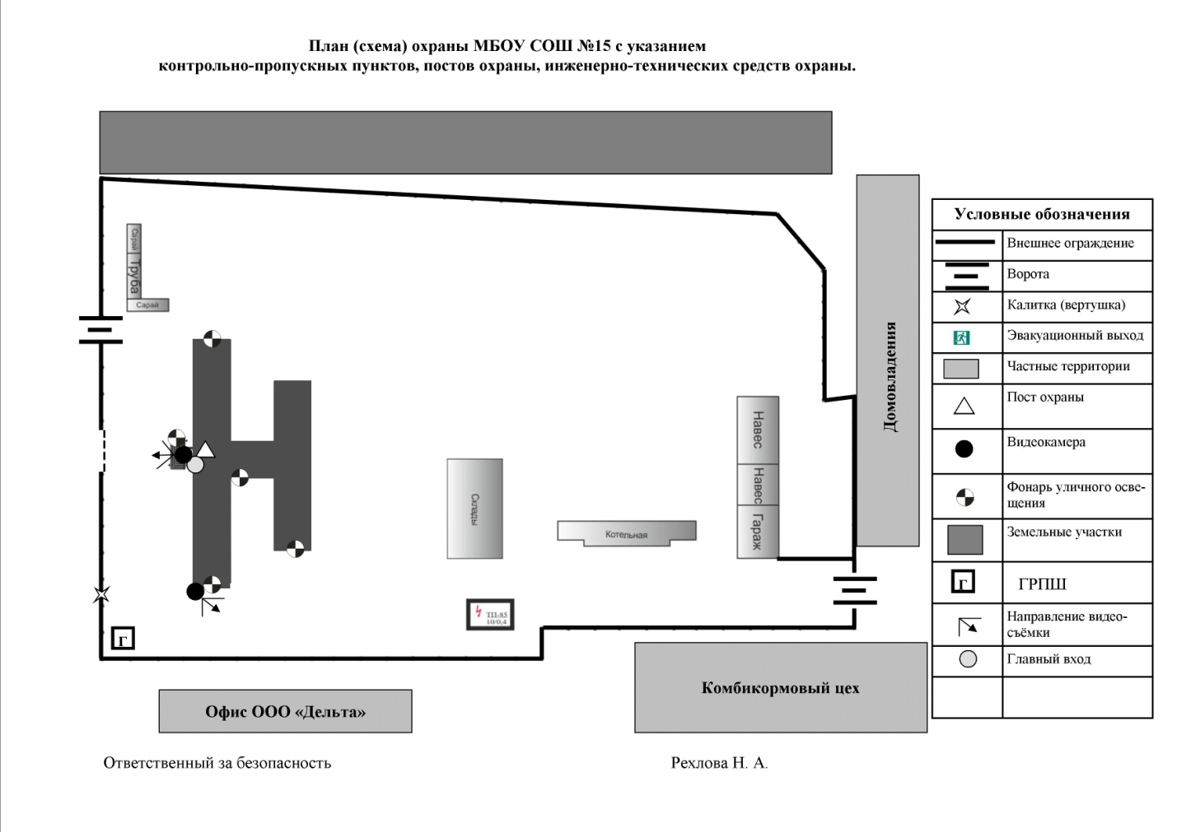

Охрана круглосуточная с привлечением Охранно-сыскного агенства «ВОХР-Сигма».